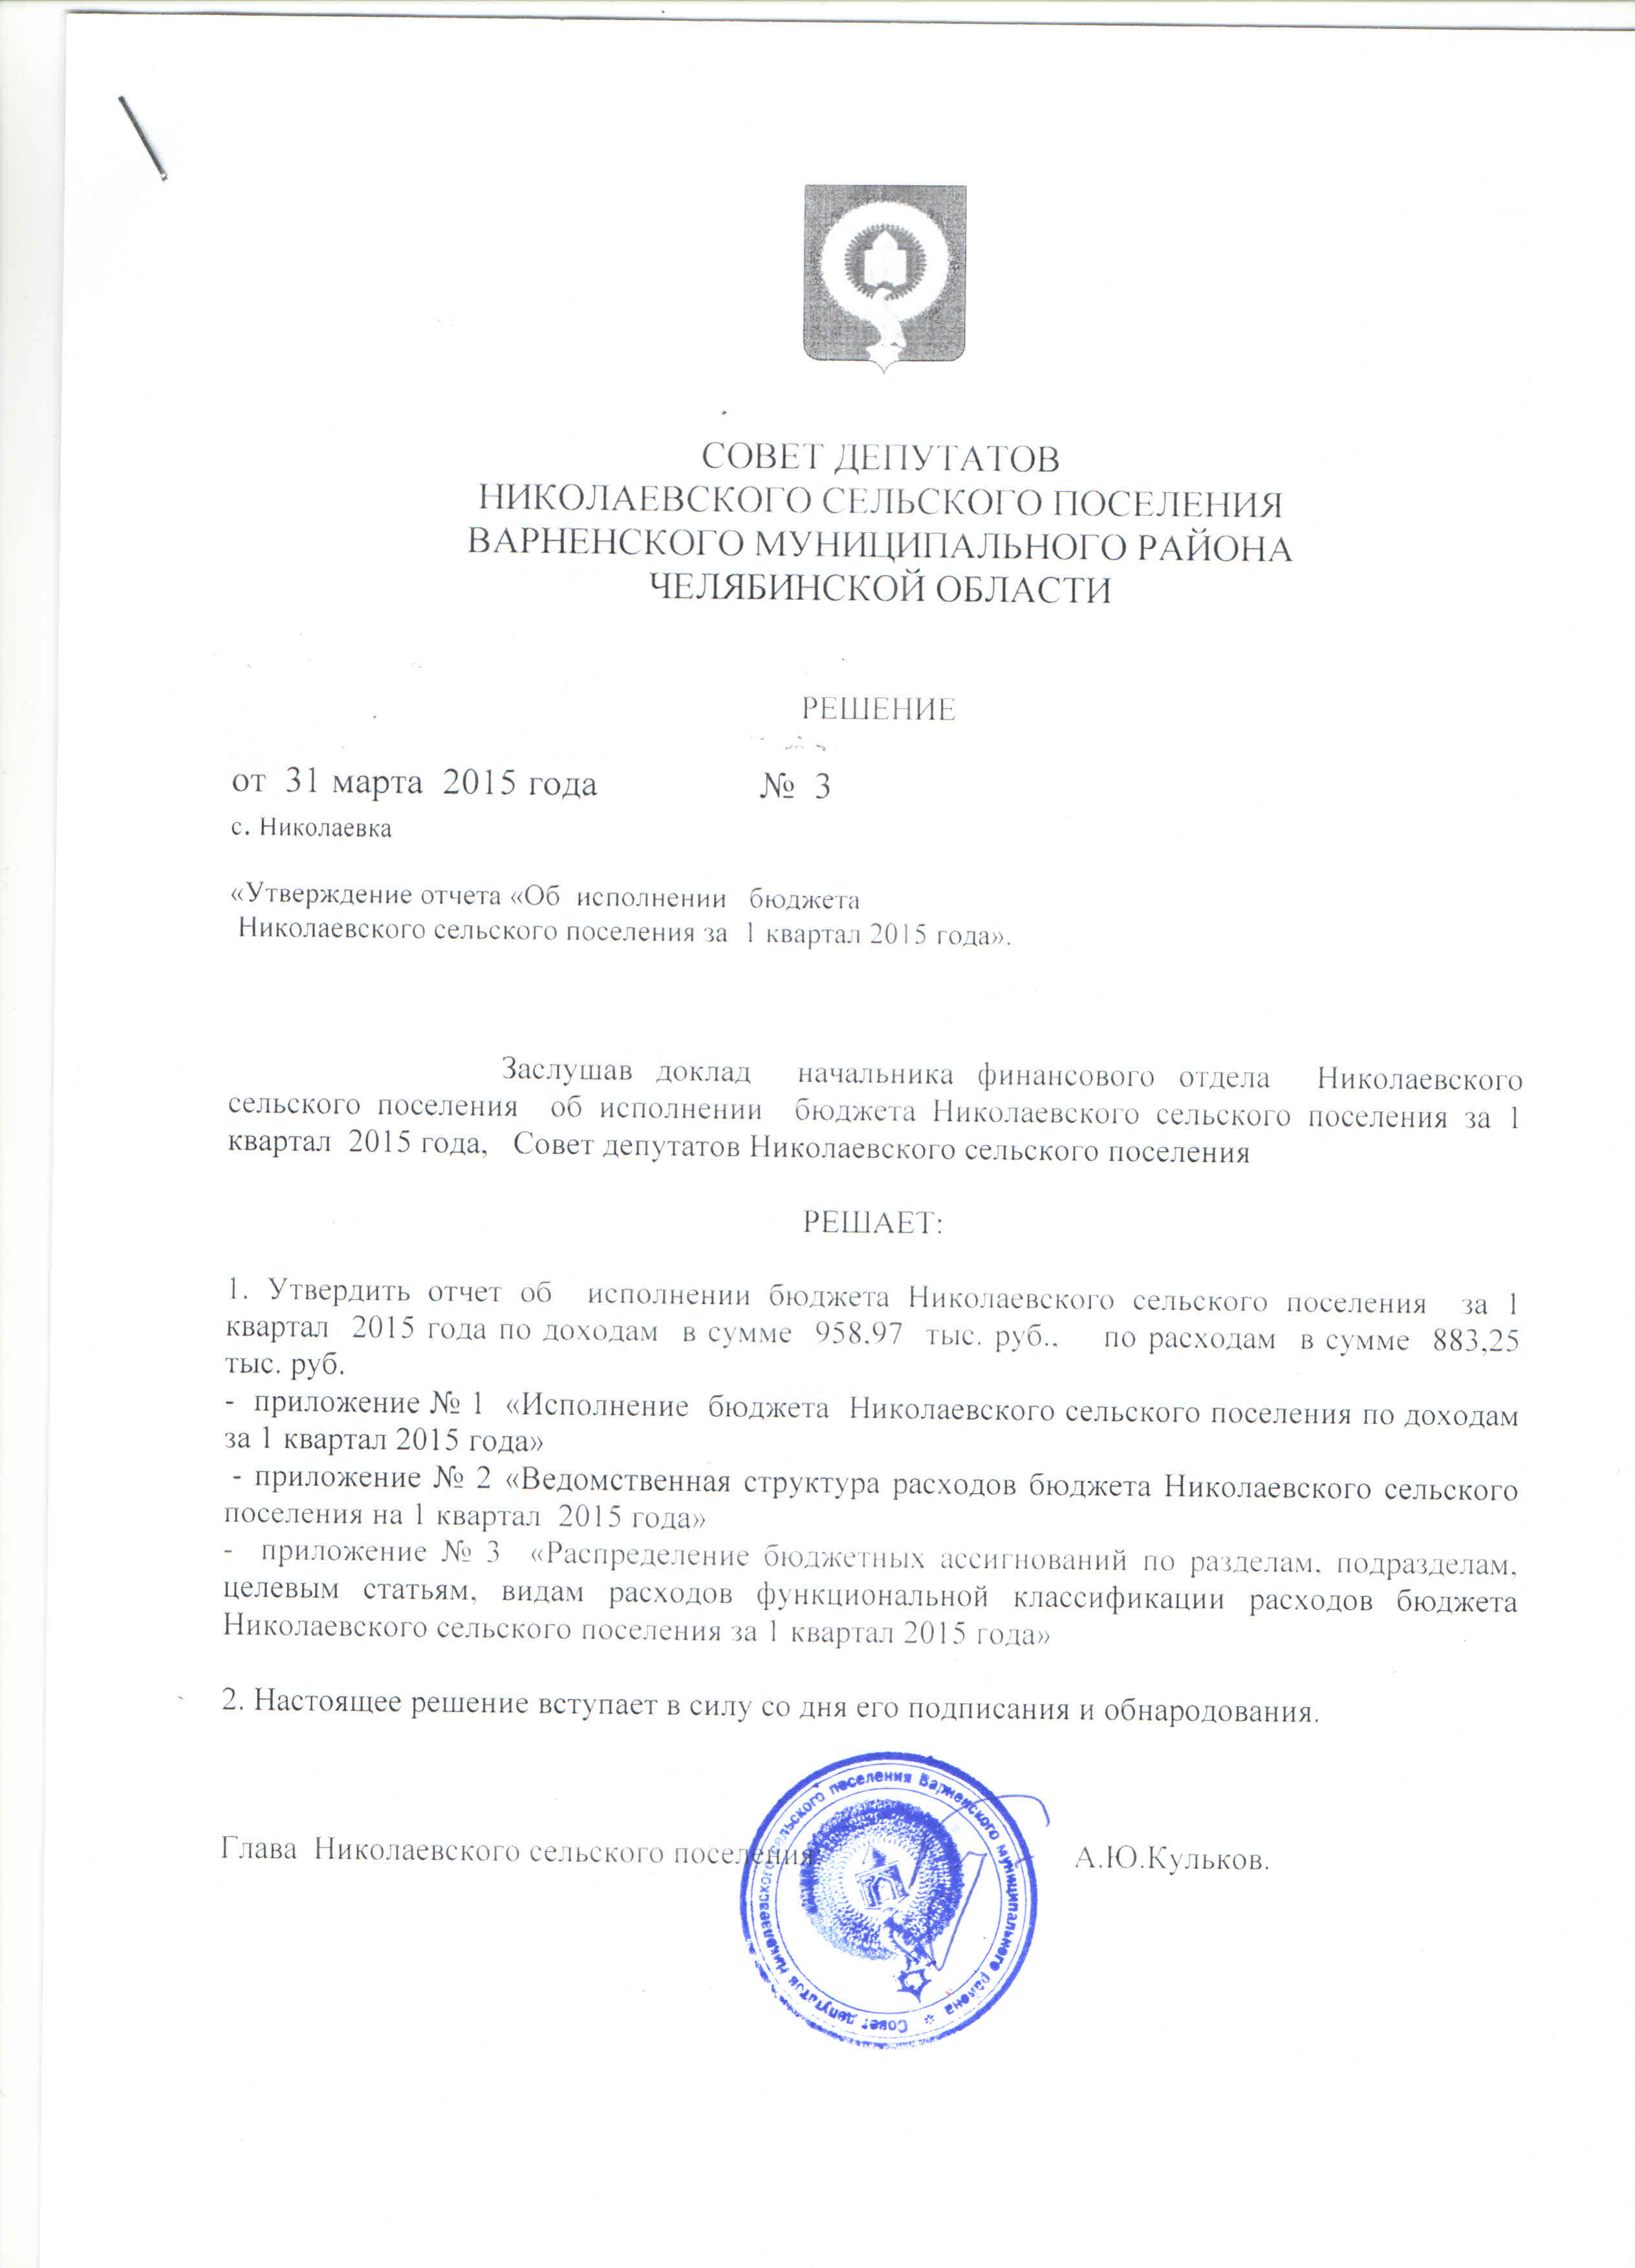

Приложение 1
к решению Совета Депутатов
Николаевского сельского поселения
«Об исполнении бюджета Николаевского
сельского поселения за 1 квартал .2015 года
от 31 марта 2015 года № 3

Приложение 2

к решению Совета Депутатов
Николаевского сельского поселения
«О бюджете Николаевского сельского поселения
на 2015 год и плановый период 2016 и 2017 годов»
от 15 декабря 2014 года № 20

Исполнение бюджета Николаевского сельского поселения по доходам за 1 квартал 2015 года

Единица измерения (тыс. руб.)

Гл. администратор | КВД | КОСГУ | Наименование КВД | Исполнение  за 1 кв. 2015 г.
Итого |  |  |  | 958,97
182 | 1.01.02.01.0.01.1.000 | 1.1.0 | Налог на доходы физических лиц с доходов, источником которых является налоговый агент, за исключением доходов, в отношении которых исчисление и уплата налога осуществляются в соответствии со статьями 227, 227.1 и 228 Налогового кодекса Российской Федерации (сумма платежа (перерасчеты, недоимка и задолженность по соответствующему платежу, в том числе по отмененному)) | 5,11
182 | 1.01.02.03.0.01.1.000 | 1.1.0 | Налог на доходы физических лиц с доходов, полученных физическими лицами в соответствии со статьей 228 Налогового Кодекса Российской Федерации (сумма платежа (перерасчеты, недоимка и задолженность по соответствующему платежу, в том числе по отмененному)) | 0,05
182 | 1.05.03.01.0.01.1.000 | 1.1.0 | Единый сельскохозяйственный налог (сумма платежа (перерасчеты, недоимка и задолженность по соответствующему платежу, в том числе по отмененному)) | 4,76
182 | 1.06.01.03.0.10.1.000 | 1.1.0 | Налог на имущество физических лиц, взимаемый по ставкам, применяемым к объектам налогообложения, расположенным в границах поселений (сумма платежа (перерасчеты, недоимка и задолженность по соответствующему платежу, в том числе по отмененному)) | 3,83
182 | 1.06.01.03.0.10.2.100 | 1.1.0 | Налог на имущество физических лиц, взимаемый по ставкам, применяемым к объектам налогообложения, расположенным в границах сельских поселений (пени по соответствующему платежу) | 0,17
182 | 1.06.06.03.3.10.1.000 | 1.1.0 | Земельный налог с организаций, обладающих земельным участком, расположенным в границах сельских поселений (сумма платежа (перерасчеты, недоимка и задолженность по соответствующему платежу, в том числе по отмененному) | 0,05
182 | 1.06.06.04.3.10.1.000 | 1.1.0 | Земельный налог с физических лиц, обладающих земельным участком, расположенным в границах сельских поселений (сумма платежа (перерасчеты, недоимка и задолженность по соответствующему платежу, в том числе по отмененному) | 16,34
182 | 1.06.06.04.3.10.2.100 | 1.1.0 | Земельный налог с физических лиц, обладающих земельным участком, расположенным в границах сельских поселений (пени по соответствующему платежу) | 0,42
831 | 1.11.09.04.5.10.0.000 | 1.2.0 | Прочие поступления от использования имущества, находящегося в собственности поселений (за исключением имущества муниципальных бюджетных и автономных учреждений, а также имущества муниципальных унитарных предприятий, в том числе казенных) | 12,87
831 | 2.02.01.00.1.10.0.000 | 1.5.1 | Дотации бюджетам поселений на выравнивание бюджетной обеспеченности | 493,00
831 | 2.02.01.00.3.10.0.000 | 1.5.1 | Дотации бюджетам поселений на поддержку мер по обеспечению сбалансированности бюджетов | 342,39
831 | 2.02.03.01.5.10.0.000 | 1.5.1 | Субвенции бюджетам поселений на осуществление первичного воинского учета на территориях, где отсутствуют военные комиссариаты | 10,45
831 | 2.02.04.01.4.10.0.000 | 1.5.1 | Межбюджетные трансферты, передаваемые бюджетам поселений из бюджетов муниципальных районов на осуществление части полномочий по решению вопросов местного значения в соответствии с заключенными соглашениями | 69,53

Приложение 2
к решению Совета Депутатов
Николаевского сельского поселения
«Об исполнении бюджета Николаевского
сельского поселения за 1 квартал .2015 года
от 31 марта 2015 года № 3

Приложение 4

к решению Совета Депутатов
Николаевского сельского поселения
«О бюджете Николаевского«О бюджете Николаевского сельского поселения
на 2015 год и плановый период 2016 и 2017 годов»
от 15 декабря 2014 года № 20

Ведомственная структура расходов бюджета Николаевского
сельского поселения за 1 квартал 2015 года

Единица измерения (тыс. руб.)

Наименование кода | КВСР | Раздел | КФСР | КЦСР | сумма
Администрация Николаевского сельского поселения Варненского муниципального района Челябинской области | 831 |  |  |  | 883,25
Администрация Николаевского сельского поселения Варненского муниципального района Челябинской области | 831 | 01 |  |  | 417,70
ОБЩЕГОСУДАРСТВЕННЫЕ ВОПРОСЫ | 831 | 01 | 0100 |  | 417,70
Руководство и управление в сфере установленных функций органов государственной власти субъектов Российской Федерации и органов местного самоуправления | 831 | 01 | 0102 | 0020000 | 82,30
Глава муниципального образования | 831 | 01 | 0102 | 0020300 | 82,30
Глава муниципального образования | 831 | 01 | 0102 | 0020300 | 82,30
Руководство и управление в сфере установленных функций органов государственной власти субъектов Российской Федерации и органов местного самоуправления | 831 | 01 | 0104 | 0020000 | 254,79
Центральный аппарат | 831 | 01 | 0104 | 0020400 | 254,25
Центральный аппарат | 831 | 01 | 0104 | 0020400 | 254,25
Уплата налога на имущество организаций,земельного и транспортного налога | 831 | 01 | 0104 | 0028900 | 0,54
Уплата налога на имущество организаций,земельного и транспортного налога | 831 | 01 | 0104 | 0028900 | 0,54
Руководство и управление в сфере установленных функций органов государственной власти субъектов Российской Федерации и органов местного самоуправления | 831 | 01 | 0106 | 0020000 | 80,57
Центральный аппарат | 831 | 01 | 0106 | 0020400 | 80,57
Центральный аппарат | 831 | 01 | 0106 | 0020400 | 80,57
Реализация государственной политики в области приватизации и управления государственной и муниципальной собственностью | 831 | 01 | 0113 | 0900000 | 0,05
Оценка недвижимости, признание прав и регулирование отношений по государственной и муниципальной собственности | 831 | 01 | 0113 | 0900200 | 0,05
Оценка недвижимости, признание прав и регулирование отношений по государственной и муниципальной собственности | 831 | 01 | 0113 | 0900200 | 0,05
Администрация Николаевского сельского поселения Варненского муниципального района Челябинской области | 831 | 02 |  |  | 6,05
НАЦИОНАЛЬНАЯ ОБОРОНА | 831 | 02 | 0200 |  | 6,05
Руководство и управление в сфере установленных функций | 831 | 02 | 0203 | 0010000 | 6,05
Осуществление полномочий по первичному воинскому учету на территориях, где отсутствуют военные комиссариаты | 831 | 02 | 0203 | 0015118 | 6,05
Осуществление полномочий по первичному воинскому учету на территориях, где отсутствуют военные комиссариаты | 831 | 02 | 0203 | 0015118 | 6,05
Администрация Николаевского сельского поселения Варненского муниципального района Челябинской области | 831 | 04 |  |  | 35,00
НАЦИОНАЛЬНАЯ ЭКОНОМИКА | 831 | 04 | 0400 |  | 35,00
Муниципальные программы | 831 | 04 | 0409 | 7000000 | 35,00
МП "Содержание, ремонт и капитальный ремонт автомобильных дорог общего пользования Варненского муниципального района на 2012-2014 годы" | 831 | 04 | 0409 | 7560000 | 35,00
МП "Содержание, ремонт и капитальный ремонт автомобильных дорог общего пользования Варненского муниципального района на 2012-2014 годы" | 831 | 04 | 0409 | 7560000 | 35,00
Администрация Николаевского сельского поселения Варненского муниципального района Челябинской области | 831 | 05 |  |  | 146,12
ЖИЛИЩНО-КОММУНАЛЬНОЕ ХОЗЯЙСТВО | 831 | 05 | 0500 |  | 146,12
Благоустройство | 831 | 05 | 0503 | 6000000 | 100,09
Уличное освещение | 831 | 05 | 0503 | 6000100 | 100,09
Уличное освещение | 831 | 05 | 0503 | 6000100 | 100,09
Муниципальные программы | 831 | 05 | 0505 | 7000000 | 46,02
МП "Комплексное развитие систем коммунальной инфраструктуры Варненского муниципального района на 2010-2015 годы" | 831 | 05 | 0505 | 7700000 | 46,02
Подпрограмма "Комплексное развитие систем водоснабжения и водоотведения Варненского муниципального района на 2010-2015гг | 831 | 05 | 0505 | 7700100 | 46,02
Подпрограмма "Комплексное развитие систем водоснабжения и водоотведения Варненского муниципального района на 2010-2015гг | 831 | 05 | 0505 | 7700100 | 46,02
Администрация Николаевского сельского поселения Варненского муниципального района Челябинской области | 831 | 08 |  |  | 278,38
КУЛЬТУРА, КИНЕМАТОГРАФИЯ | 831 | 08 | 0800 |  | 278,38
Учреждения культуры и мероприятия в сфере культуры и кинематографии | 831 | 08 | 0801 | 4400000 | 278,38
Обеспечение деятельности (оказание услуг) подведомственных казенных учреждений | 831 | 08 | 0801 | 4409900 | 278,38
Обеспечение деятельности (оказание услуг) подведомственных казенных учреждений | 831 | 08 | 0801 | 4409900 | 278,38
Итого |  |  |  |  | 883,25

Приложение 3
к решению Совета Депутатов
Николаевского сельского поселения
«Об исполнении бюджета Николаевского
сельского поселения за 1 квартал .2015 года
от 31 марта 2015 года № 3

Приложение 6

к решению Совета Депутатов
Николаевского сельского поселения
«О бюджете Николаевского сельского поселения
на 2015 год и плановый период 2016 и 2017 годов»
от 15 декабря 2014 года № 20

Распределение бюджетных ассигнований по разделам и подразделам,
целевым статьям и видам расходов функциональной классификации расходов
бюджета Николаевского сельского поселения за 1 квартал 2015 года

Единица измерения (тыс. руб.)

Наименование кода | Раздел | Подраздел | КФСР | сумма
ОБЩЕГОСУДАРСТВЕННЫЕ ВОПРОСЫ |  |  | 0100 | 417,70
Функционирование высшего должностного лица субъекта Российской Федерации и муниципального образования | 01 | 02 | 0102 | 82,30
Функционирование Правительства Российской Федерации, высших исполнительных органов государственной власти субъектов Российской Федерации, местных администраций | 01 | 04 | 0104 | 254,79
Обеспечение деятельности финансовых, налоговых и таможенных органов и органов финансового (финансово-бюджетного) надзора | 01 | 06 | 0106 | 80,57
Другие общегосударственные вопросы | 01 | 13 | 0113 | 0,05
НАЦИОНАЛЬНАЯ ОБОРОНА |  |  | 0200 | 6,05
Мобилизационная и вневойсковая подготовка | 02 | 03 | 0203 | 6,05
НАЦИОНАЛЬНАЯ ЭКОНОМИКА |  |  | 0400 | 35,00
Дорожное хозяйство (дорожные фонды) | 04 | 09 | 0409 | 35,00
ЖИЛИЩНО-КОММУНАЛЬНОЕ ХОЗЯЙСТВО |  |  | 0500 | 146,12
Благоустройство | 05 | 03 | 0503 | 100,09
Другие вопросы в области жилищно-коммунального хозяйства | 05 | 05 | 0505 | 46,02
КУЛЬТУРА, КИНЕМАТОГРАФИЯ |  |  | 0800 | 278,38
Культура | 08 | 01 | 0801 | 278,38
Итого |  |  |  | 883,25

